**S2 – Environnement économique**

**TD4 – La redistribution**

***Document 1 :*** *Les différents types de fiscalité et la justice sociale*

Il existe trois principales formes d’impôts : l’impôt forfaitaire (une somme fixe), proportionnel (en proportion du revenu par exemple) ou progressif (dont la proportion augmente avec le revenu).   
L’impôt forfaitaire consiste à prélever un même montant à chaque contribuable. C’est la forme la plus rudimentaire de fiscalité et la plus injuste, puisqu’elle ne tient pas compte des niveaux de vie. Elle ne change pas les écarts absolus de revenus, mais accroît les inégalités relatives. Si l’on prélève 100 euros à une personne qui en gagne 1 000 et à une autre qui en touche 2 000, l’écart entre eux reste de 1 000 euros mais le rapport, qui était de à 2 à 1, passe de 1 à 2,1. Ce type d’impôt est en voie de disparition, mais il demeure en France notamment avec la redevance télévision, qui prélève plus de trois milliards d’euros sur la grande majorité des foyers sans tenir compte de leur niveau de vie, sauf rares exceptions.

La deuxième forme de prélèvement est proportionnelle aux revenus ou à la consommation. Elle réduit les inégalités absolues (en euros). Une taxe de 10 % de 1 000 euros, représente 100 euros. Sur 2 000 euros, c’est 200 euros. L’écart de revenus passe de 1 000 euros à 900 euros après impôts. Ce type d’impôt ne change rien aux inégalités relatives (en pourcentage). L’écart reste de 1 à 2 avant impôt (2 000 euros contre 1 000 euros) comme après impôt (1 800 euros contre 900 euros). En France, l’essentiel de notre fiscalité fonctionne ainsi : c’est le cas de la contribution sociale généralisée ou des cotisations sociales, comme les impôts indirects, comme la Taxe sur la valeur ajoutée. Les cotisations sociales sont proportionnelles aux revenus, la TVA est proportionnelle aux dépenses. La TVA est souvent jugée injuste car l’impôt payé est inversement proportionnel au revenu. C’est une taxe sur les dépenses de consommation. Plus on est riche, plus on épargne et moins on consomme en proportion de son revenu [...]. Rapportée au revenu, la part de la TVA payée sur la consommation diminue avec l’enrichissement. [...]

La troisième forme de prélèvement est dite « progressive ». On parle de "progression", parce que les taux de prélèvement augmentent avec la valeur de l’assiette [la base qui est soumise à l’impôt] taxée. C’est le cas notamment de l’impôt sur le revenu. Plus le revenu augmente, plus le taux de prélèvement s’accroît. Le taux le plus élevé est dit "marginal". L’impôt progressif réduit les inégalités absolues et relatives. Si vous prélevez 10 % sur les revenus de 1 000 euros et 20 % sur les revenus de 2 000 euros, vous obtenez après impôts des revenus de 900 euros et 1 600 euros, soit un rapport qui passe de 1 à 2 à 1 à 1,8. La légitimité de ce type d’impôt est ancienne [...] : les 1 000 premiers euros gagnés par une personne lui sont d’une utilité plus grande que les 1 000 euros gagnés par celui qui en perçoit déjà un million. Le second peut plus facilement s’en priver que le premier. C’est au nom de ce critère qu’il est apparu plus juste et économiquement plus efficace de taxer à un taux moins élevé ceux dont les revenus sont les plus faibles. En France, la fiscalité progressive ne représente qu’une part très faible de l’impôt.

Louis Maurin, Observatoire des inégalités, novembre 2012

**1**. Quelle est la différence entre un impôt progressif et un impôt proportionnel ?

**2**. Pourquoi les impôts progressifs sont-ils jugés plus justes que les impôts proportionnels ?

**3**. Pourquoi la TVA est-elle qualifiée d’impôt injuste ?

**4**. Complétez le tableau suivant :

|  |  |  |  |  |
| --- | --- | --- | --- | --- |
|  | **Revenu imposable**  **1 000 €** | **Revenu imposable**  **2 000 €** | **Écart absolu**  **avant/après impôts** | **Écart relatif**  **avant/après impôts** |
| **Impôt forfaitaire de 100 €** | 900 € | 1 900 € | =  1 000 € 🡪 1 000 € | ↗  x2 🡪 x 2,1 |
| **Impôt proportionnel de 10%** |  |  |  |  |
| **Impôt progressif de 10 et 20%** |  |  |  |  |

***Document 2 :***

Montants moyens des prélèvements et prestations par unité de consommation en 2022 (en € par unité de consommation)

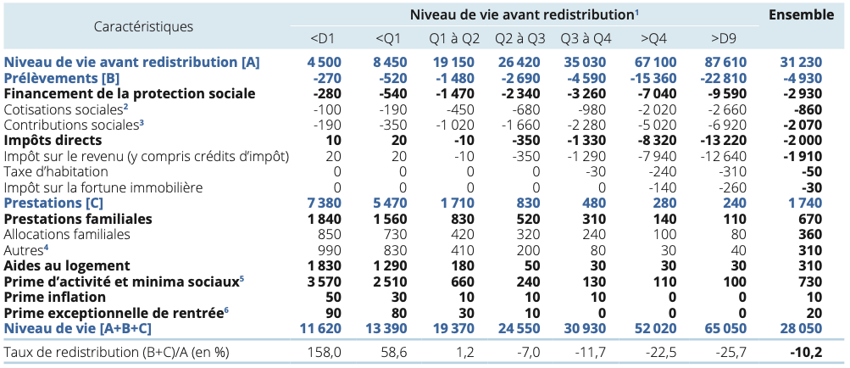

**5**. Comment les prélèvements obligatoires réduisent-ils les inégalités ? Comment les prestations réduisent-elles les inégalités ?

**6**. Comparez le niveau de vie de D1 et de D9 avant et après redistribution. Que remarquez-vous ?

***Document 3 :*** *Les services collectifs au service de l’égalité*

Le fait que, par exemple, l'éducation publique ou la santé publique soient gratuites, ou fournies à très faible prix pour les ménages au regard de leurs coûts, est spontanément considéré comme un facteur de réduction des inégalités : les pauvres y ont accès tout comme les riches, au nom de droits jugés universels. La dépense publique dans ces domaines semble clairement redistributive. Sans elle, les riches pourraient quand même se payer ces services ; les pauvres ne le pourraient pas.

En France, le revenu moyen des 10% les plus riches est environ neuf fois supérieur à celui des 10% les plus pauvres. Prenons le cas de la santé publique. De fortes inégalités de santé et d'accès aux soins existent, mais il est clair que les 10% du haut de l'échelle ne se font pas soigner neuf fois plus que les 10% du bas. La gratuité (ou le faible coût) des soins y est pour beaucoup. L'existence d'un service public de santé, de la couverture maladie universelle (CMU), etc. sont donc de puissants facteurs de redistribution, en dépit d'inégalités persistantes. Le même raisonnement vaut pour la plupart des services publics gratuits.

Qu'en est-il de l'éducation publique, cas généralement cité pour mettre en cause l'impact redistributif des services publics ? Le coût, pour la collectivité, du parcours éducatif des enfants de milieux favorisés (études longues, filières "nobles" à taux d'encadrement et à coût annuel élevés) est en moyenne plus important que les études des enfants de milieux modestes. Les plus grands écarts concernent l'enseignement supérieur, auquel les enfants des ménages aisés accèdent dans une proportion bien plus élevée que ceux des ménages modestes (on passe de 18% pour les ménages du premier décile à 67% pour ceux du dernier). La dépense publique d'enseignement supérieur bénéficie donc plus aux ménages riches qu'aux pauvres. Pourtant, même dans ce cas extrême, le calcul montre que les dépenses publiques dont bénéficient en moyenne les ménages du dixième décile (les 10% les plus riches) ne sont "que" quatre fois supérieures à celles qui concernent les ménages du premier décile (les 10% les plus pauvres).

Jean Gadrey, *Alternatives Economiques* n° 239 - septembre 2005

**7**. Pourquoi peut-on dire que l’action de l’Etat en faveur des services collectifs favorise l’égalité ?

***Document 4 :*** *L’État réduit-il effectivement les inégalités ?*

Les comparaisons internationales montrent que le degré d'inégalité des revenus est en moyenne moins élevé en France que dans les pays anglo-saxons, mais plus que dans les pays scandinaves. Ce résultat dépend de la distribution inégale des revenus et des corrections apportées par le système de redistribution. [...] La fiscalité réduit moins les inégalités en France que dans d'autres pays, par exemple l'Allemagne. [...]

Schématiquement, l'impôt agit en réduisant les très hauts revenus, alors que les prestations sociales accroissent les bas revenus. Ces vingt dernières années, le système de redistribution est devenu plus progressif en bas de l'échelle des revenus, essentiellement par l'augmentation des prestations sociales sous condition de ressources [...]. Mais, dans le même temps, les prélèvements sur les hauts revenus ont eu tendance à diminuer, à tel point que Bercy admet que l'impôt sur le revenu “peut, dans certains cas, ne pas respecter pleinement le principe de progressivité de l'impôt”. La baisse du barème de l'impôt sur le revenu, l'explosion des abattements sur les successions, la multiplication des niches fiscales [...] réduisent de fait l'ISF.

Les niches fiscales ont pris une ampleur considérable. Selon un rapport de l'Assemblée nationale, les 1000 contribuables qui bénéficient le plus des niches fiscales réduisent leur impôt de près de 300 000 euros en moyenne et les 100 plus gros contribuables de plus de 1 million d'euro. La diminution progressive du taux maximal de l'impôt de 65 % à 40 % a eu un effet spectaculaire pour les très hauts revenus. [...]

Au total, la redistribution par les politiques publiques a permis un résultat remarquable [...] : alors que l'inégalité des revenus distribués en France a augmenté au cours des vingt dernières années, l'inégalité des revenus disponibles [...] semble avoir légèrement diminué. Mais ce constat ne s'applique pas aux très hauts revenus, dont l'explosion s'est accompagnée d'une défiscalisation croissante et difficile à justifier.

Arnaud Parienty. L'Etat réduit-il effectivement les inégalités ? *Alternatives économiques*, octobre 2008.

**8**. Comparer l’imposition des classes très aisées et des classes moyennes. Qu’observe-t-on ?

***Document 5 :*** *Le revenu minimum d’insertion (RMI) et le revenu de solidarité active (RSA)*

Le RMI, créé en 1989 en réponse à une augmentation de la pauvreté en France, dans un contexte de chômage de masse, a été remplacé en juin 2009 par le RSA. Les deux aides constituent des soutiens aux ménages à bas revenu, illimités dans le temps et en pratique non conditionnés à une formation ou à une recherche active d’emploi. Ces aides sont conçues comme des transferts de dernier recours pour des bénéficiaires qui sont en principe capables de travailler, à la différence d’aides spécifiques aux travailleurs handicapés (Allocation aux Adultes Handicapés) ou âgés (Minimum vieillesse), qui n’ont pas droit aux allocations contributives (allocation chômage), car n’ayant pas assez cotisé ou ayant épuisé leurs droits […]. Le RMI (tout comme le RSA) est éventuellement complété par des aides au logement qui peuvent représenter jusqu'à un tiers des ressources de ceux n’ayant aucun revenu personnel. Le Revenu de Solidarité Active (RSA) a été mis en place en 2009 après plusieurs années de débat autour du Revenu Minimum d’Insertion (RMI) concernant à la fois ses effets redistributifs et incitatifs. En particulier, le RMI a longtemps été accusé de générer des « trappes à inactivité » en réduisant considérablement les gains nets au travail pour les ménages à bas salaires. […] Depuis 2010, la réforme du RSA a permis de pérenniser le cumul des transferts sociaux et des revenus du travail. Il est maintenant possible, pour un ménage éligible, de toucher l’équivalent du RSA plein moins 38 % des revenus du travail, ceci de façon permanente. […] La réforme du RSA a permis de pérenniser cet effet incitatif […] de sorte qu’un allocataire du RSA reprenant un travail rémunéré […] peut cumuler ses revenus du travail et une partie du RSA de façon illimitée dans le temps. En simplifiant, disons que le nouveau système distingue le RSA socle pour les personnes inactives (donc correspondant à l’ancien RMI) et le RSA activité (pour ceux en activité et cumulant salaire et RSA). […]

Olivier Bargain, Augustin Vicard, « Le RMI et son successeur le RSA décourage-t-il certains jeunes de travailler ? », INSEE Analyses, 2012

**9**. Pourquoi le RMI a-t-il été créé en 1989 ?

**10**. Pourquoi le RMI est-il suspecté de générer des « trappes à inactivité » ?

**11**. Comment le RSA réduit ce possible effet pervers ?